ASSUNTO: INDICO AO SENHOR PREFEITO MUNICIPAL DR. PAULO DE OLIVEIRA E SILVA QUE PROVIDENCIE JUNTO À SECRETARIA COMPETENTE QUE SEJA REALIZADO ESTUDOS PARA IMPLANTAÇÃO DE DISPOSITIVO DE REDUÇÃO DE VELOCIDADE NA RUA BENEDITO PENA FORTE GONÇALVES.

DESPACHO:

SALA DAS SESSÕES

PRESIDENTE DA MESA

INDICAÇÃO Nº DE 2022

SENHOR PRESIDENTE,
SENHORES VEREADORES, SENHORAS VEREADORAS

CONSIDERANDO que temos recebido algumas reclamações por parte de moradores do bairro Maria Beatriz, referente ao alto número de acidentes automobilísticos (alguns considerados graves) evidenciados na rua Benedito Pena Forte Gonçalves, devido a alta velocidade e aumento de circulação de veículos gerados pelos novos empreendimentos imobiliários na região, sendo a principal via de acesso ao condomínio lá implantado.

CONSIDERANDO ainda, que durante a visita desta Vereadora, observamos inúmeros momentos de risco automobilísticos, com os condutores trafegando em alta velocidade, e, quase observamos um choque entre os veículos.

INDICO ao Prefeito Municipal Dr. Paulo de Oliveira e Silva, que providencie, junto à Secretaria competente, a implantação de redutor de velocidade na referida via, próximo aos números 230 e 200 (sentido de subida e descida) a fim de forçar a redução da velocidade dos condutores que utilizam a via.

SALA DAS SESSÕES “VEREADOR SANTO RÓTOLLI”, 08 de julho de 2022

VEREADORA MARA CRISTINA CHOQUETTA
PSB

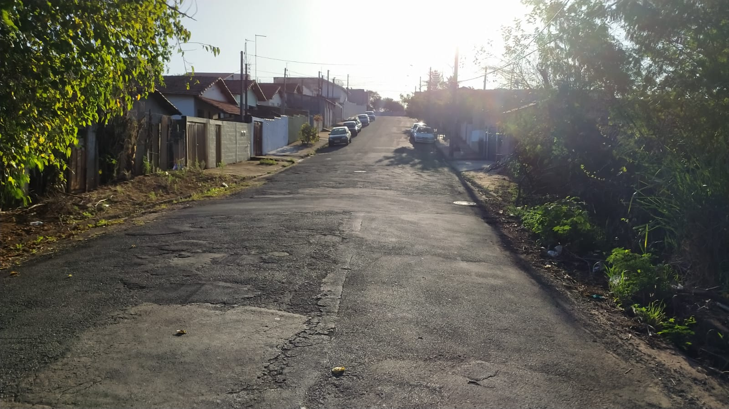
Registro Fotográfico

